Excelentíssimo Senhor Prefeito Municipal de Três Passos
Arlei Luis Tomazoni

CÂMARA MUNICIPAL DE TRÊS PASSOS
AUTÓGRAFO Nº 67 DE 2024
Em 27 de agosto de 2024

Senhor Prefeito,

Dirijo-me a Vossa Excelência para comunicar que esta Câmara Municipal, na Sessão de 26 de agosto de 2024, aprovou o PROJETO DE LEI ORDINÁRIA Nº 59, de 2024, de sua autoria, que “abre crédito suplementar na Lei nº 6.011, de 5 de dezembro de 2023, que estima a receita e fixa a despesa do Município de Três Passos para o exercício de 2024”, seguindo a redação final para sanção ou veto nos termos do art. 72 da Lei Orgânica Municipal.

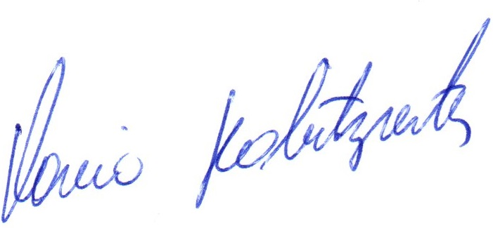

Vereador Flavio Habitzreiter
Presidente da Câmara Municipal de Três Passos

PROJETO DE LEI ORDINÁRIA Nº 59, DE 22 DE JULHO DE 2024

Abre crédito suplementar na Lei nº 6.011, de 5 de dezembro de 2023, que estima a receita e fixa a despesa do Município de Três Passos para o exercício de 2024.

Art. 1º Fica aberto crédito suplementar na Lei nº 6.011, de 5 de dezembro de 2023, Lei Orçamentária Anual 2024, conforme segue:
Órgão: 06 – SECRETARIA MUNICIPAL DE OBRAS E VIAÇÃO
Programa: 0451 – Infra-Estrutura Urbana
Ação: 1.013 – Abertura, Prolongamento, Pavimentação e Reforma de Vias e Passeios Públicos
Elemento: 142 – 4.4.90.51.00.00.00.00. 1706 – Obras e Instalações R$ 26.189,09
142 – 4.4.90.51.00.00.00.00.2706 – Obras e Instalações R$ 703.547,31

Art. 2º Servirá para a cobertura das despesas abertas no art. 1º, conforme descrito a seguir:
II – Excesso de arrecadação no exercício de 2024 – Recurso 1706 – no valor de R$ 26.189,09 (vinte e seis mil, cento e oitenta e nove reais e nove centavos).
I – Superávit financeiro exercício anterior (2023) – Recurso 2.706 – no valor de R$ 703.547,31 (setecentos e três mil, quinhentos e quarenta e sete reais e trinta e um centavos).

Art. 3º Esta lei entra em vigor na data de sua publicação.

